Задача 1

1. На странице находится рисунок. При наведении курсора мыши на него, рисунок увеличивается в размере. При уведении курсора в строну, рисунок уменьшается.

<head>

<style>

.scale

{

width: 500px;

height: 500px;

margin: 100 auto; //отцентрировка блочного элемента по горизонтали, в моем случае берется сверху отступ в 100 пикселей

}

.scale:hover img

{

transform: scale(1.5);//увеличение масштаба

}

</style>

</head>

<body>

<div class="scale">

<img src="https://avatars.mds.yandex.net/i?id=76edfc81e307c08fac50d4dbcacac904a1e3cd46-9065885-images-thumbs&n=13">//путь к графическому файлу

</div>

</body>

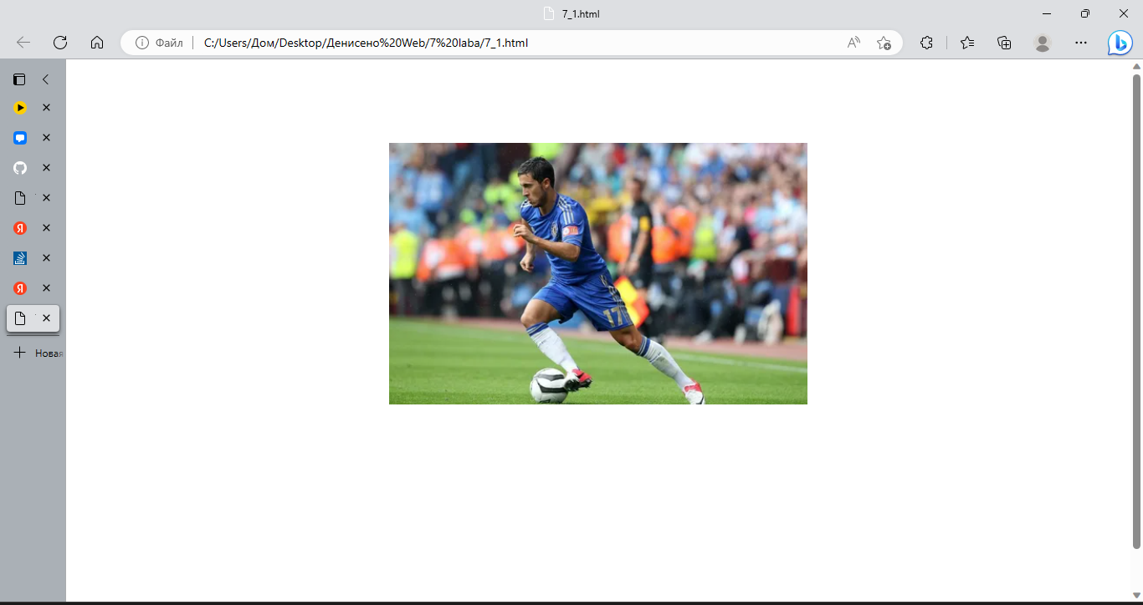

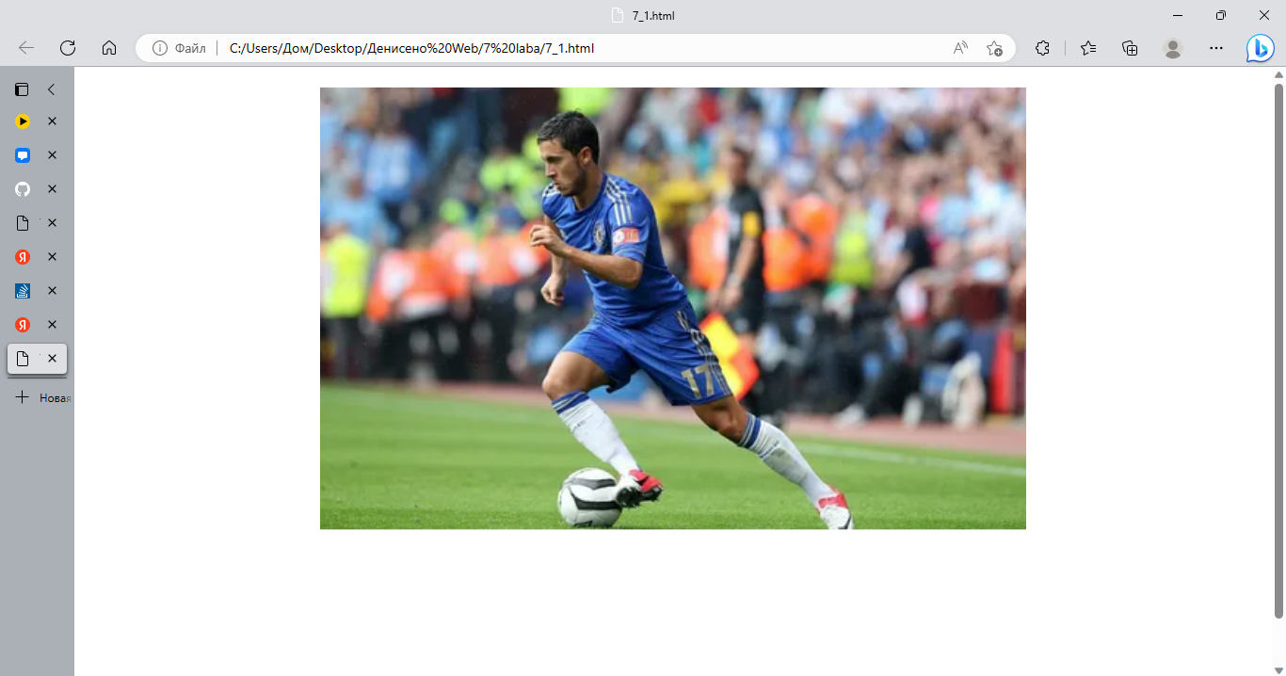

Задача 2

На странице находится текст зеленого цвета и кнопка с надписью «Красный». При щелчке по кнопке, цвет текста становится красным, и надпись на кнопке меняется на «Зеленый». При повторном щелчке по кнопке, цвет текста становится зеленым, и надпись меняется на «Красный».

<head>

<style>

h1

{color:red; font-size:36pt;}//цвет шрифта и размер шрифта

</style>

<script>

i=0;

function A()

{

r1=document.getElementById('e1')//элемент с искомым идентификатором

r2=document.getElementById('e2')//объект кнопка

if(i==0)

{

r1.style.color='green';//меняем свойство color у объекта r1

r2.value='Изменить на красное';//меняем свойство value у объекта r2

i=1;

}

else

{

r1.style.color='red';

r2.value='Изменить на зеленое';

i=0;

}

}

</script>

</head>

<body>

<h1 id='e1'> Техноложка рулит! </h1>

<form>

<input type="button" id='e2' value="Изменить на зеленый" onClick="A();">

</form>

</body>

